7 điều bạn nên nhớ để tránh hậu quả của tai nạn giao thông

Hậu quả của tai nạn giao thông có thể khiến bạn sợ hãi khi đọc các tin tức trên mạng xã hội hay người thân gặp tai nạn. Với thực trạng nhiều người phóng nhanh vượt ẩu hiện nay, làm sao để bạn có thể đảm bảo an toàn cho bản thân?
Các phương tiện đi lại tuy tiện lợi nhưng cũng rất nguy hiểm vì nguy cơ tai nạn giao thông có thể xảy ra bất cứ lúc nào. Để phòng tránh tai nạn giao thông, bạn không chỉ tuân theo luật đi đường mà còn phải biết cách xử lý những tình huống nguy hiểm. Hãy lưu ý 7 điều quan trọng sau đây, bạn sẽ đảm bảo an toàn cho bản thân và người đi cùng mình.

1. Luôn tập trung khi đang lái xe
Khi đang lái xe, bạn chỉ nên tập trung nhìn đường và không thực hiện bất kỳ hành động nào khác. Hậu quả khi bạn không tập trung khi lái xe có thể là té xe do các vật cản trên đường, va quẹt với xe khác, không kịp dừng khi cần…
Bạn nên tránh để mình bị phân tâm khi lái xe vì những việc như ngắm một tiệm quần áo bên đường, nói chuyện với người ngồi sau hay ăn uống.

2. Dừng xe lại khi nghe điện thoại
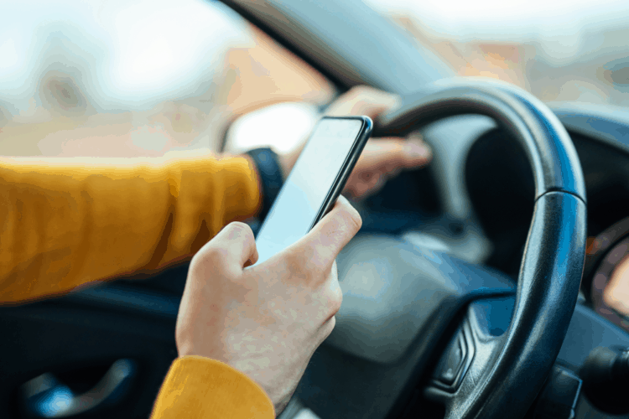
Bạn không nên dùng điện thoại khi đang lái xe dù với bất kỳ lý do gì vì điện thoại sẽ khiến bạn sao nhãng công việc lái xe. Dù nói chuyện điện thoại hay nghe nhạc, bạn cũng sẽ mất tập trung khi lái xe và dễ gặp tai nạn giao thông. Hơn nữa, nếu đeo tai nghe để nói chuyện điện thoại hay nghe nhạc, bạn sẽ không thể nghe tiếng còi từ những xe khác và không kịp tránh những xe này.
Đọc tiếp
Để tránh các hậu quả của tai nạn giao thông, bạn hãy tắt điện thoại trước khi bắt đầu lái xe để tránh điện thoại reo khi đang lái và gây mất tập trung.
Nếu bạn cần gọi điện hay dò đường, hãy tấp xe vào lề rồi mới dùng điện thoại. Đồng thời, bạn hãy hạn chế tối đa việc nghe nhạc khi đang lái xe.

3. Không lái xe khi uống bia rượu
Sau khi uống bia rượu, kỹ năng lái xe của bạn sẽ không được như khi tỉnh táo vì khả năng phán đoán các tình huống trên đường suy giảm và tầm nhìn cũng yếu đi. Bạn dễ gặp tai nạn giao thông vì không nhìn rõ vật cản trên đường, khó giữ thăng bằng hay không đủ tỉnh táo để tuân thủ luật giao thông.
Ngoài những hậu quả của tai nạn giao thông, bạn cũng sẽ phải đóng một số tiền phạt khá lớn nếu bị công an phát hiện nồng độ cồn trong hơi thở của bạn.
Nếu uống bia rượu, bạn nên chọn một phương án khác để về nhà như đi taxi hay đi theo xe một người tỉnh táo.

4. Tuân thủ giới hạn tốc độ cho phép
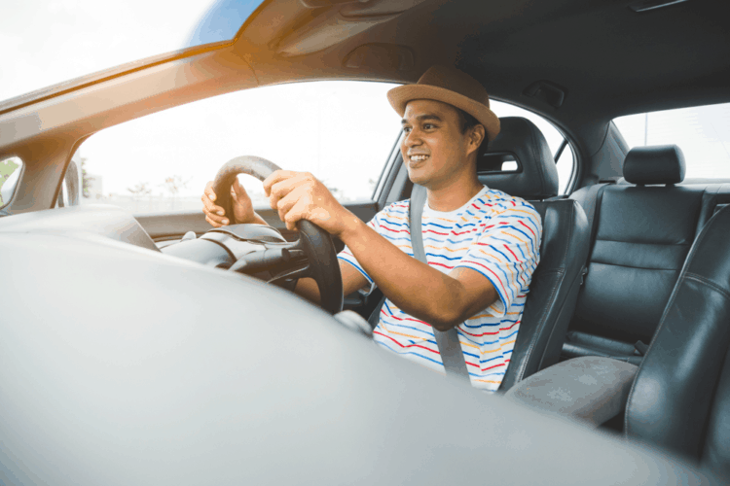
Khi lái xe quá nhanh, bạn làm tăng nguy cơ gặp tai nạn giao thông vì xe đang đi với tốc độ nhanh rất khó dừng lại đột ngột. Hậu quả của tai nạn giao thông khi chạy quá tốc độ là chấn thương do không tránh được những vật cản bất ngờ như người qua đường, chó mèo hay một xe khác từ hẻm chạy ra. Ngoài ra, bạn cũng dễ té xe do bánh xe bị trượt khi lái nhanh.
Mỗi con đường đều có một giới hạn tốc độ nhất định nên bạn cần quan sát các biển hiệu giao thông để biết giới hạn này.
Để phòng chống tai nạn, bạn nên chạy với vận tốc khoảng 30 – 35km/h ở những khu dân cư.

5. Tránh các công trình đang thi công
Những công trình đang công hay lô cốt có thể khiến tầm nhìn bị hạn chế và bạn sẽ khó phán đoán những tình huống xảy ra trên đường. Ví dụ như bạn sẽ khó thấy các ổ gà trên đường hay những xe đi ngược chiều mình để kịp thời tránh. Ngoài ra, bạn cũng có thể bị thương hay bị nổ lốp bánh xe do đinh ốc hay đất đá từ công trình rơi ra.
Đôi khi, bạn có thể cần thay đổi đường đi làm hay đi học mỗi ngày nếu con đường cũ có công trình đang thi công.
Nếu không tránh được các công trình đang thi công, bạn hãy đi thật chậm nơi có công trình để kịp thời dừng khi có vật cản mình không thấy trước.

6. Nghiêm túc tuân thủ luật giao thông

Ngoài giới hạn tốc độ, bạn cũng cần tuân thủ các luật giao thông khác để tránh gặp tai nạn không đáng có. Những quy tắc này bao gồm dừng đèn đỏ đúng vạch, không chạy ngược chiều, đội nón bảo hiểm… Hậu quả của tai nạn giao thông khi bạn phá luật có thể là gãy tay chân hay thậm chí là chấn thương sọ não.
Tinh thần nghiêm túc tuân thủ luật giao thông không chỉ giúp bạn tránh gặp rắc rối với công an mà còn bảo đảm an toàn cho chính bạn. Vậy nên, bạn cần đội nón bảo hiểm, chạy đúng làn đường, tuân thủ tín hiệu đèn giao thông…
Ngay cả khi bạn tuân thủ luật giao thông thì vẫn có nguy cơ gặp tai nạn vì gặp phải người đi sai luật. Bạn nên quan sát xung quanh để có thể kịp thời xử lý.

7. Tránh xa các tài xế lái ẩu
Sẽ có lúc bạn gặp một số tài xế vượt đèn đỏ, lạng lách hay dành đường khi đang tham gia giao thông. Những tài xế này có thể va quẹt và khiến bạn té xe hay bị thương. Để tránh hậu quả của tai nạn giao thông do những tài xế bất cẩn, bạn hãy lái chậm lại, tấp bên lề phải và để họ vượt lên trước. Bạn càng tránh xa những người lái xe ẩu thì sẽ càng được an toàn.
Nếu bạn đụng độ phải tài xế lái ẩu mà lại đổ lỗi cho mình, hãy giữ bình tĩnh và nhanh chóng rời khỏi nơi đó càng sớm càng tốt.
Với những cách phòng tránh tai nạn giao thông trên đây, bạn có thể giảm thiểu nguy cơ gặp hậu quả của tai nạn giao thông. Không những bảo đảm an toàn cho bản thân, ý thức lái xe cẩn thận còn giúp mọi người tham gia giao thông cùng bạn an tâm hơn nữa đấy!

